Ở chương này, chúng ta sẽ phân tích, xây dựng user case và lưu đồ Activity Diagram cho từng chức năng. Từ đó ta có thể thiết kế được ứng dụng một cách tốt nhất.

# **2.1 Phân tích và thiết kế chức năng**

**2.1.1 Các chức năng chính của ứng dụng**

Ứng dụng Audio book của chúng ta có các chức năng sau :

* Nghe sách online, liveStream thông qua ứng dụng
* Đọc sách online trên điện thoại
* Đăng nhập, đăng kí tài khoản, đăng nhập bằng Facebook
* Chức năng tra cứu lịch sử đọc sách
* Mua sách trong ứng dụng
* Tải sách về đọc/ nghe offline
* Điều chỉnh chất lượng âm thanh
* Quản lí tủ sách, playlist của người dùng.

Để làm rõ hơn các vấn đề của người dùng tương tác với ứng dụng, chúng ta có thể tham khảo các vấn đề nằm trong lược đồ Use-Case bên dưới.

Use case là một kỹ thuật được dùng trong kỹ thuật phần mềm và hệ thống để nắm bắt yêu cầu chức năng của hệ thống. Use case mô tả sự tương tác đặc trưng giữa người dùng bên ngoài (actor) và hệ thống. Nó thể hiện ứng xử của hệ thống đối với bên ngoài, trong một hoàn cảnh nhất định, xét từ quan điểm của người sử dụng. Nó mô tả các yêu cầu đối với hệ thống, có nghĩa là những gì hệ thống phải làm chứ không phải mô tả hệ thống làm như thế nào. Tập hợp tất cả Use case của hệ thống sẽ mô tả tất cả các trường hợp mà hệ thống có thể được sử dụng.

Thông qua lược đồ use case chúng ta có thể nắm bắt sơ bộ cách hệ thống tương tác với môi trường bên ngoài. Từ đó, có thể hiểu được câu chuyện của người dùng và thiết lập các chức năng dựa trên những trường trong sơ đồ.

Với vai trò Audio book, ứng dụng phải đáp ứng được các yêu cầu về tương tác điều khiển Media player cơ bản như : “Dừng, chạy và tua bài”. Tuy nhiên, với một ứng dụng mang tính thương mại, việc giới hạn các chức năng cho người dùng cũng là một cách để thương mại hoá đem lại nguồn thu là rất cần thiết. Chính vì thế, KidVoice sẽ bị giới hạn một số chức năng, yêu cầu người dùng nâng cấp tài khoản để có thể sử dụng. Ví dụ chức năng tăng tốc bài đọc, yêu cầu người dùng phải tải bài đọc để được quyền tua nhanh.

**Lược đồ Use case** :

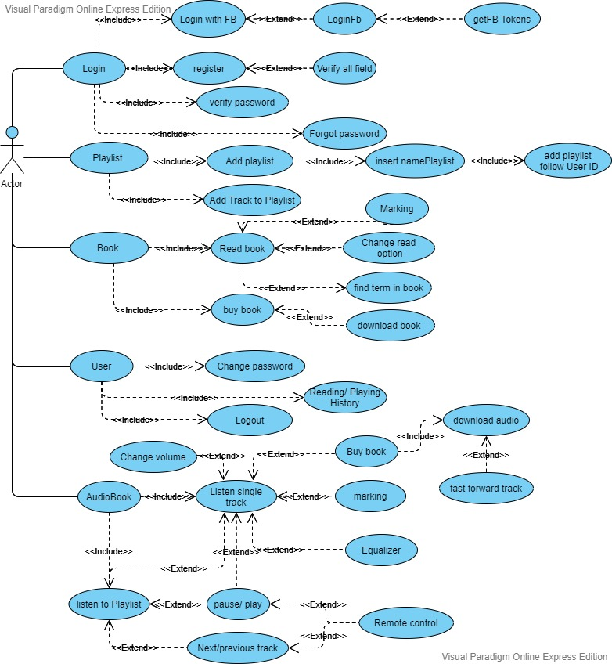

Hình : Lược đồ use case của ứng dụng

**Lược đồ Activity diagrams:**

Activity diagram (biểu đồ hoạt động ) là một mô hình logic được dùng để mô hình hoá cho các hoạt động trong một quy trình nghiệp vụ. Nó chỉ ra luồng đi từ hoạt động này sang hoạt động khác trong một hệ thống. Nó đặc biệt quan trọng trong việc xây dựng mô hình chức năng của hệ thống và nhấn mạnh tới việc chuyển đổi quyền kiểm soát giữa các đối tượng.

* Chức năng Login :

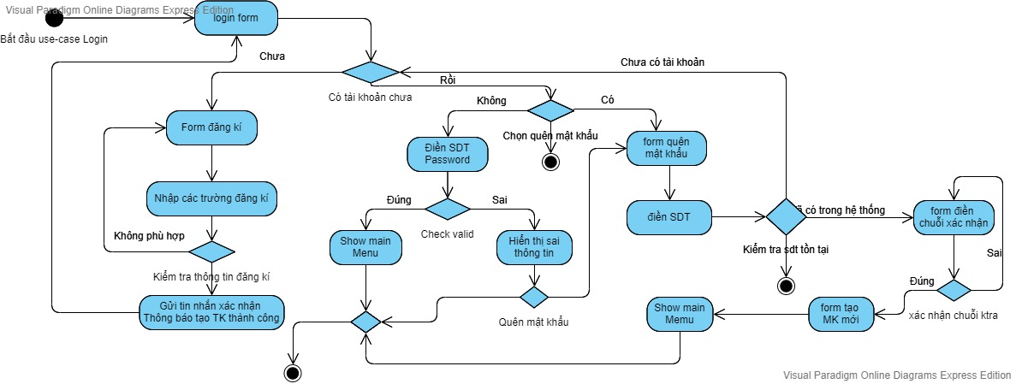

BookShelf mangage

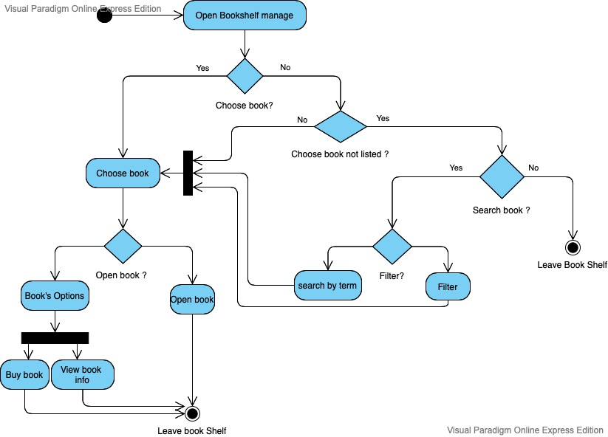

Book read

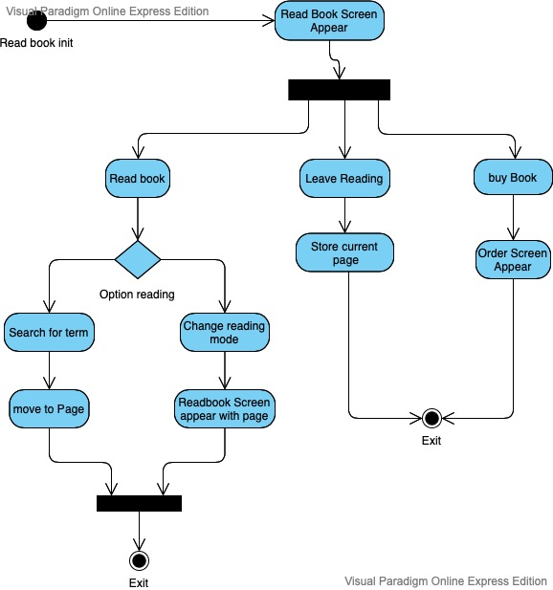

PlayList manages

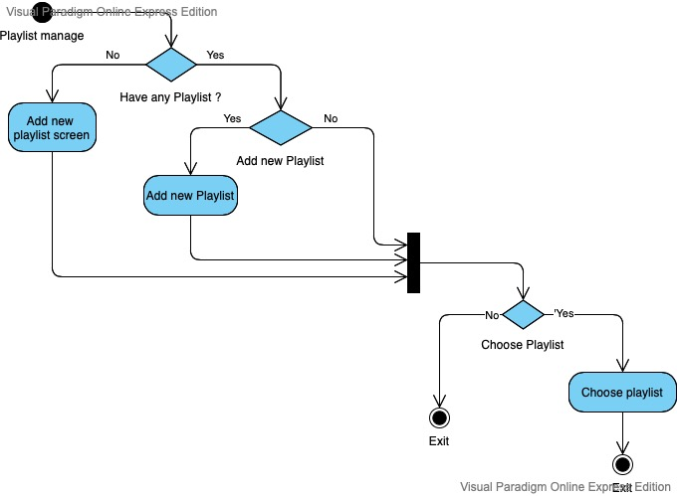

Playlist Detail

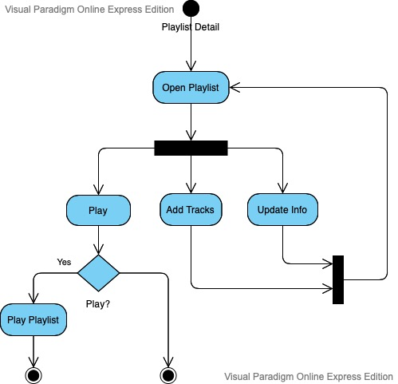

Media player Screen

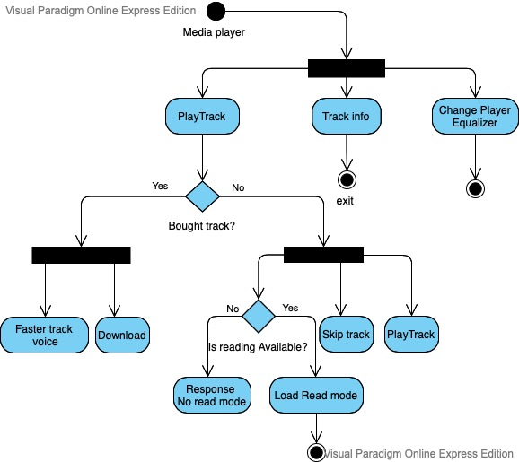

HomeScreen

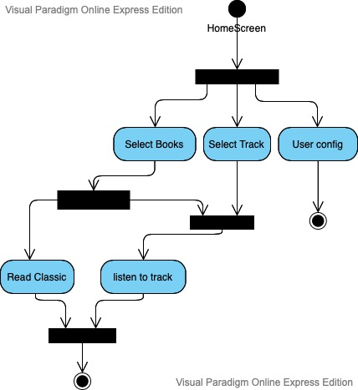

App Config

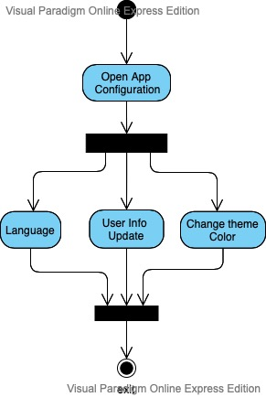

User Config

